|  |  |  |  |  |  |
| --- | --- | --- | --- | --- | --- |
| 施設長 | サビ管 | 世話人 | 世話人 | 世話人 | 世話人 |
|  |  |  |  |  |  |

イベント開催報告書

イベント内容：利用者誕生日会

日時：2023年10月22日（日）11：00～12：00

参加利用者：儀間、野中、髙橋、西原、田中

参加職員：丸山（記録）

場所：ばり馬 東松山店

事前準備：6000円（1名1000円×5）

　　　　　・1人1000円まではしんごうが負担するが、超えた分は清算後に請求のお伝え。

当日：10：45～　野中、西原、髙橋、田中　出発（徒歩）

　　　　　　　　開店後はすぐに混雑する情報があったため、先に行ってもらう。

　　　　　　　10：50～　儀間　職員と車で出発

　　　　　　　11：00～　開店と同時に入店し、メニュー表を見てすぐ全員決めて注文

　　　　　　　11：15～　全員注文した物が揃い、誕生日会開始

　　　　　　　12：00　　終了

　　　　　　　　　　　　清算後帰宅

利用者の様子：・今回は利用者が1名増えたため、2テーブル利用。久しぶりの外食と、新入居者の田中さんの誕生日祝いという事もあり、楽しく会話をしながら食事をする事ができた。

　　　　　　　・儀間さんの歩行が不安定な事を利用者間で気遣い、トイレに近い席を選んでいた。

　　　　　　　・前回よりも会話も弾み、笑いながらの会話が多かったように見える。入居者が増えた事によって、利用者間の関係が活気づいて来たように見えた。

次回開催について：次の外食についても、利用者から「誕生日次だれだっけ？」と話があがり、次は別の場所での外食も良いかもしれないと案が出た。どのような物が食べたいかまで話は出なかったが、次回開催をまた楽しみにしている様子がうかがえた。

ばり馬　2023.10.22

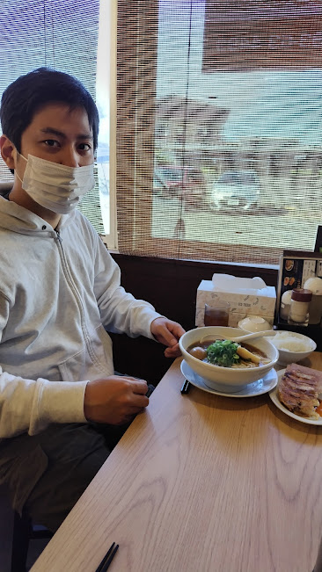

主役の田中さんは

麵大盛と餃子セットを注文していました。

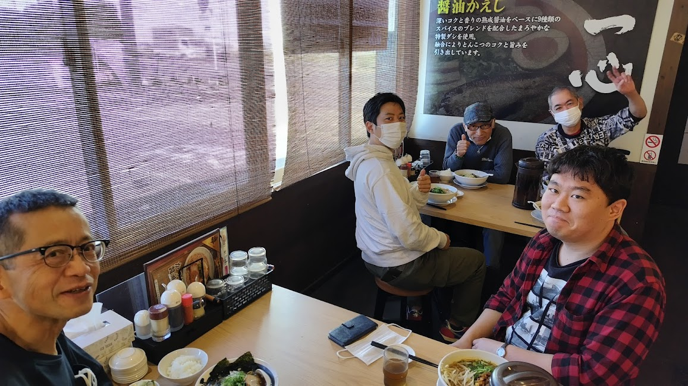

ラーメンが揃ったので皆で記念写真。皆笑顔です。